一、说明

1 总则
1.1 投标人应具备国家或行业管理部门规定的，在本市实施本项目所需的资格（资质）和相关手续（如果有），由此引起的所有有关事宜及费用由投标人自行负责。
1.2 投标人提供的服务应当符合招标文件的要求，并且其质量完全符合国家标准、行业标准或地方标准。
1.3 投标人在投标前应认真了解项目的实施背景、应提供的服务内容和质量、项目考核管理要求等，一旦中标，应按照招标文件和合同规定的要求提供相关服务。
1.4投标人认为招标文件（包括招标补充文件）存在排他性或歧视性条款，自收到招标文件之日或者招标文件公告期限届满之日起10日内，以书面形式提出，并附相关证据。
1.5 本项目若涉及保安服务内容，根据《保安服务管理条例》（国务院令第564号）第十四条规定，中标人应当自开始保安服务之日起30日内，向所在地设区的市级人民政府公安机关备案。
1.6 本项目若涉及餐饮服务内容，则应满足以下条件：
1.6.1 投标人应按许可范围依法经营；如为学校餐饮采购项目，投标人应具有食品经营方面的资格（资质）。
1.6.2 中标人需负责与有关部门和单位协调，协助配合采购人办理与餐饮服务相关的项目申报、审批、核准、备案许可等手续，为采购人的餐饮服务提供必要的工作条件。
1.7 投标人需在投标文件中承诺，如之前在岗的工作人员经考评符合上岗要求的，原则上应继续留用。
★1.8投标人提供的服务必须符合国家强制性标准。

二、项目概况

2 项目名称
项目名称：北蔡镇文化服务中心2026年物业管理费

3物业基本情况
物业类型：办公楼
坐落位置：上海市浦东新区陈春路101号，共五层，建筑面积：16167.52平米；浦东说书传习所位于上海市浦东新区鹏飞路290号，共二层，建筑面积298.83平米
物业管理服务区域四至：东至鹏飞幼儿园，南至战斗河，西至唐人幸福里，北至陈春路。
各楼层平面图：
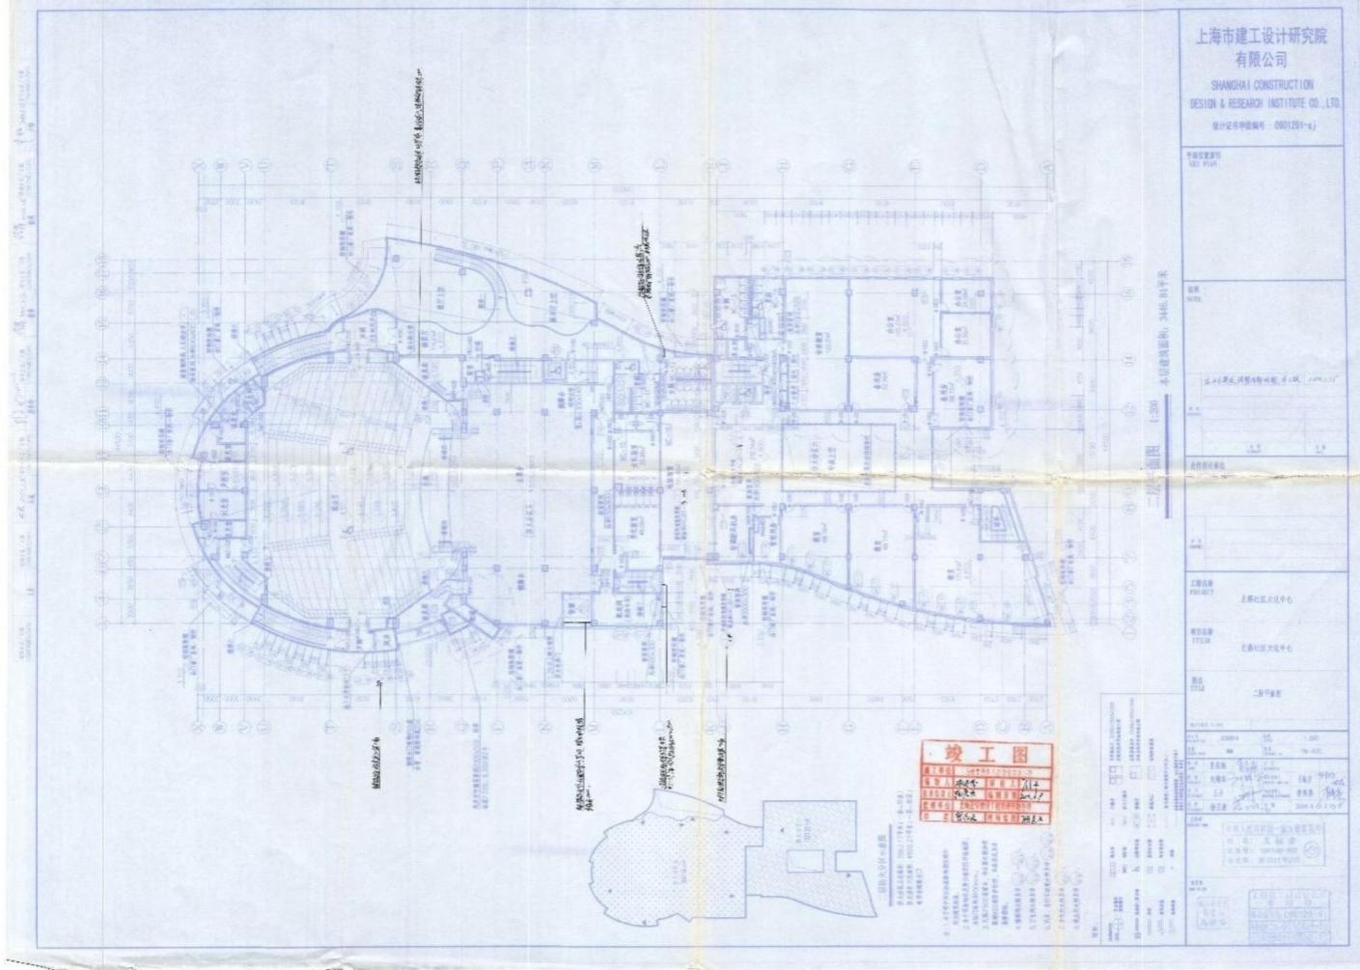
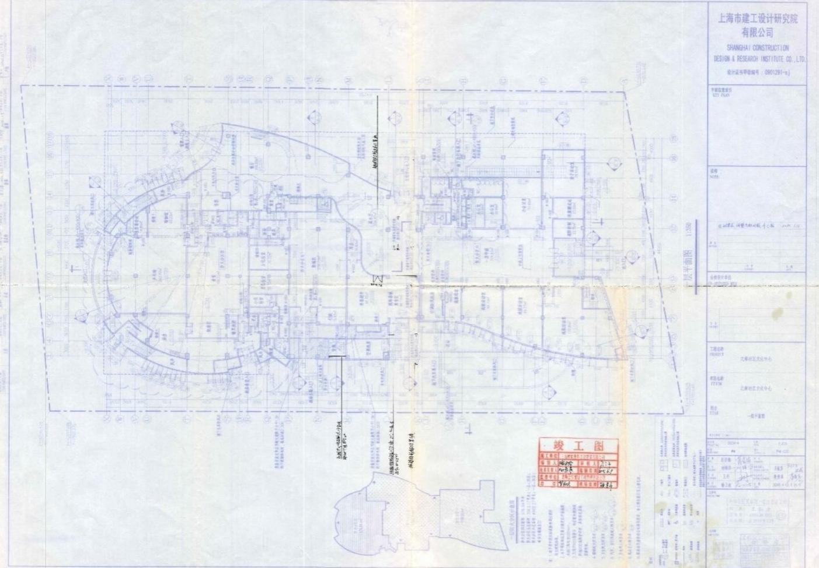
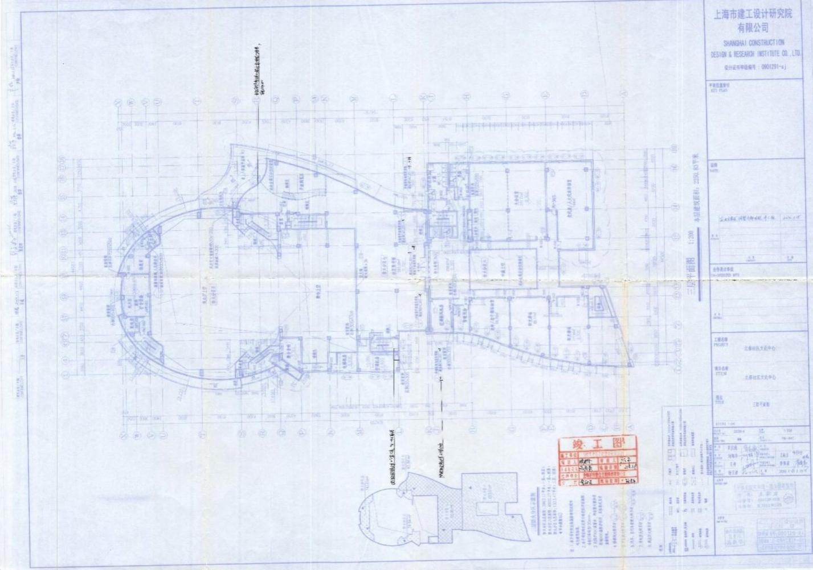
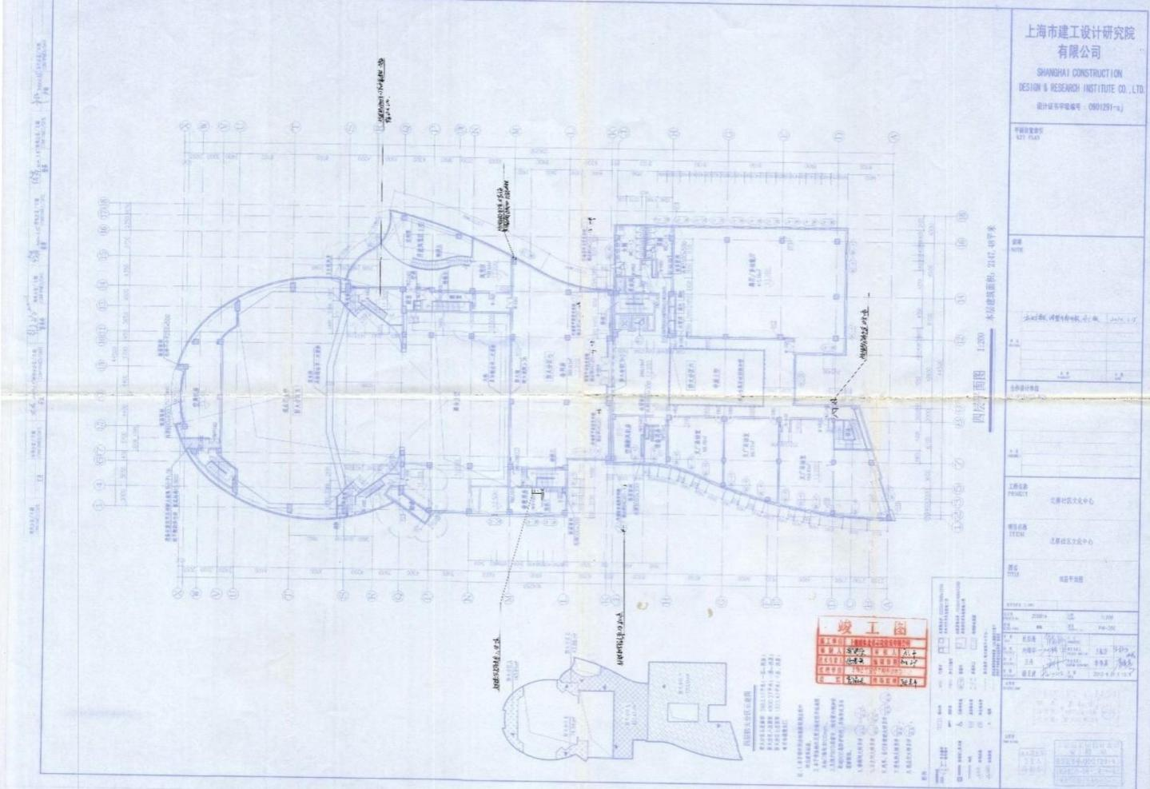

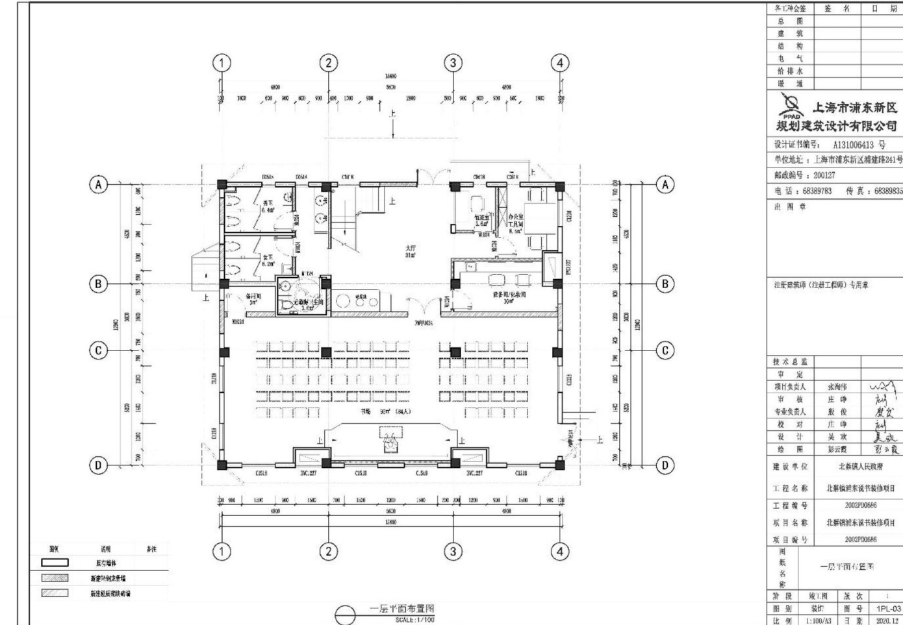
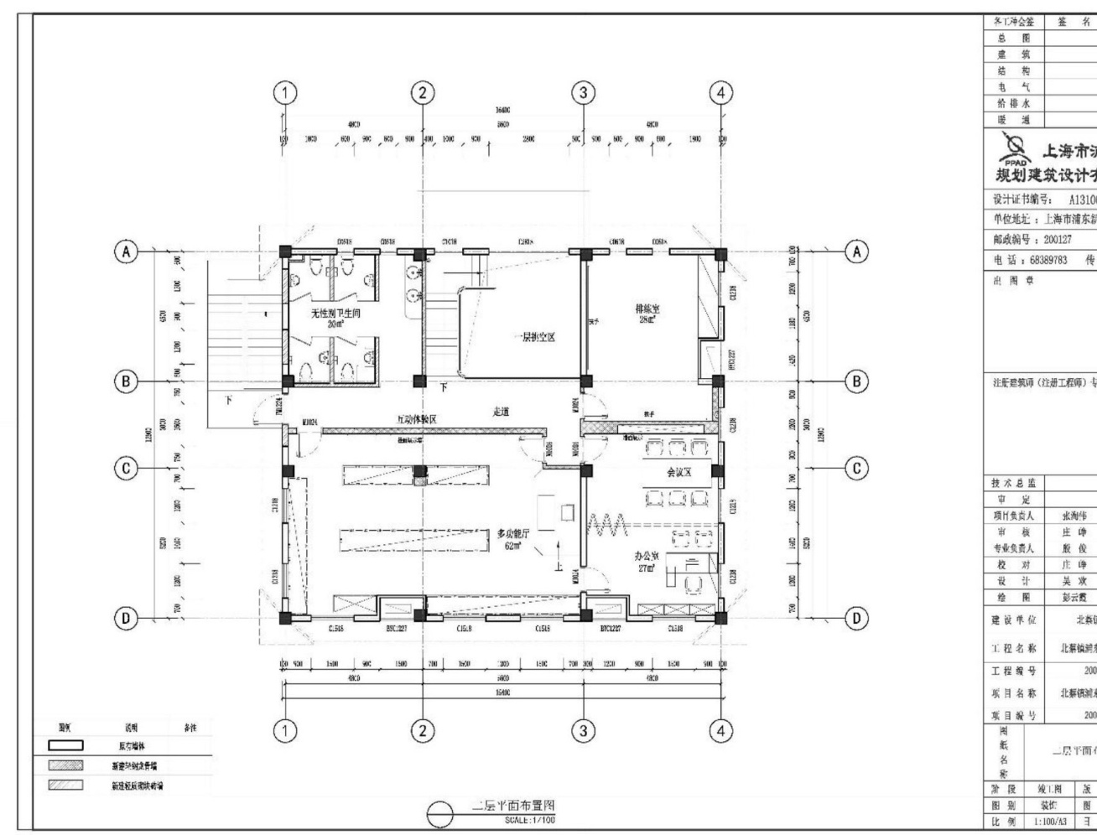

4 招标范围与内容
4.1 项目招标范围及内容：
本项目服务范围如下：
24
（1）物业管理区域内物业共用部位和相关场地的使用管理及维修养护；
（2）物业管理区域内物业共用部位和相关场地的保洁服务；
（3）物业管理区域内公共秩序和日常安全巡查服务；
（4）法律、政策和合同规定的其他事项的管理。
（5）有关物业管理的其他工作。
4.2 本项目服务期限：本项目服务期限：自合同签订之日起1年，暂定为2026年3月1日至2027年2月28日，具体以合同签订为准。

5 承包方式
5.1依照本项目的招标范围和内容，按双方约定的服务人数，中标人向采购人提供保洁服务、保安服务、维保服务等，采购人每3个月向中标人支付管理服务费。
项目过程中所发生的水电气等能耗，保洁等日常物品耗费由中标人承担，房屋维修、设施设备更换费用由采购人承担。
5.2本项目允许非主体、非关键性工作专业分包。
可专业分包 | 服务要求 | 金额
外墙清洁 | 一、.服务范围：负责中心大楼每年1次外墙清洗服务。  二、服务要求  1、清洁和服务标准：需按照本中心审定的管理方案，在指定的时间内派遣专业人员负责每年一次的外墙清洗。  2、质量管理体系：应按照国家相关的标准实施并保持质量管理。 | 10000元
分包承担主体应具备承担分包合同的专业资格（资质）或经营范围，并具备履约所必须的设备和专业技术能力。但中小企业享受中小企业扶持政策获取政府采购合同后，小型、微型企业不得分包或转包给大型、中型企业，中型企业不得分包或者转包给大型企业。
5.3投标人拟在中标后将中标项目的非主体、非关键性工作分包的，应当在投标文件中载明分包承担主体，分包承担主体不得再次分包。
5.4分包不能解除中标人的任何责任与义务，分包承担主体对分包工程的质量和安全作业负责，中标人对分包工作内容承担连带责任。
5.5中标人应与分包承担主体签订分包合同，并按照规定办理相关手续，分包合同应遵循相关法律、法规及行业管理要求。

6 合同的签订
6.1 本项目合同的标的、价格、质量及验收标准、考核管理、履约期限等主要条款应当与招标文件和中标人投标文件的内容一致，并互相补充和解释。
6.2 合同履约过程中，如遇不可抗力或政策性调价（以招标文件和合同约定为准），经双方商定可以调整合同金额（调整原则以招标文件约定为准），并签订补充协议。

7 结算原则和支付方式
7.1 结算原则
7.1.1根据考核管理要求，依照考核结果按实结算。
7.1.2本项目合同总价不变，采购人不会因政策性调价、人工成本、材料、设备使用年限增长引起的维修成本增加和效能衰减等因素（不可抗力除外）的变动而进行调整。
7.1.3合同履约期间，如发生设备中修、大修和应急维修的，则费用按实结算。
7.2 支付方式
7.2.1 本项目合同金额采用分期付款方式，在采购人和中标人合同签订，且财政资金到位后，结合考核结果按季度支付相应的合同款项，在次季度首月25日前支付上季度合同款。
7.3采购人不得以法定代表人或者主要负责人变更，履行内部付款流程，或者在合同未作约定的情况下以等待竣工验收批复、决算审计等为由，拒绝或者延迟支付中小企业款项。如发生延迟支付情况，应当支付逾期利息，且利率不行低于合同订立时1年期贷款市场报价利率。

三、技术质量要求

8 适用技术规范和规范性文件
《物业管理条例》中华人民共和国国国务院令第379号；
《物业服务定价成本监审办法（试行）》发改价格（2007）2285号；
《建设部关于修订全国物业管理示范住宅小区（大厦、工业区）标准及有关考核验收工作的通知》（建住房物［2000］008号）；
《上海市物业管理行业规范》（沪房地资物［2001］0035号）。
各投标人应充分注意，凡涉及国家或行业管理部门颁发的相关规范、规程和标准，无论其是否在本招标文件中列明，中标人应无条件执行。标准、规范等不一致的，以要求高者为准。

9 招标内容与质量要求
9.1岗位设置一览表
工种 | 岗位数量 | 备注
物业经理 | 1 | 8小时工作制，做五休二
物业主管 | 1 | 8小时工作制，做五休二
保洁主管 | 1 | 8小时工作制，做五休二
保洁领班 | 1 | 8小时工作制，做五休二
外围保洁 | 2 | 8小时工作制，做五休二
活动室保洁 | 1 | 8小时工作制，做五休二
一楼保洁 | 2 | 8小时工作制，做五休二
二楼保洁 | 1 | 8小时工作制，做五休二
三楼保洁 | 1 | 8小时工作制，做五休二
四楼保洁 | 1 | 8小时工作制，做五休二
鹏飞路290号保洁 | 2 | 8小时工作制，做五休二
会务 | 2 | 8小时工作制，做五休二
维修工 | 1 | 8小时工作制，做五休二
高压维修工 | 1 | 8小时工作制，做五休二。
绿化养护 | 1 | 8小时工作制，做五休二
北门岗保安 | 1 | 24小时工作制,每周七天。
西门岗保安 | 1 | 24小时工作制,每周七天。
中控保安 | 1 | 24小时工作制,每周七天。
地库保安 | 1 | 24小时工作制,每周七天。
鹏飞路290号保安 | 1 | 24小时工作制,每周七天。
巡逻岗保安 | 1 | 8小时工作制，做五休二。
总计 | 25

说明：1、投标人的各岗位配置标准不得低于表内岗位配置数要求。
2、以上岗位人员数量须按每人每周5天8小时工作制计算。

9.2管理目标及要求
9.2.1总体要求
（1）投标人应结合本项目实际需求，制定完善的管理制度，旨在加强内部管理，完成管理服务任务，实现管理服务目标；（2）坚持优质服务，提高保障水平；加强队伍建设，提高员工思想素质和业务技能；
（3）加强设备、工具和易耗品管理、建立应急预案、职工奖惩方案、完善考勤等一整套规章制度及具体落实计划。
（4）所有人员要求政治上可靠，保守采购人工作秘密，身体素质好，无不良行为记录。
（5）服务人员应接受过相关专业技能的培训，尽快熟悉采购人的基本情况、熟练操作和正确使用相关专用设备。
（6）中标人公示24小时服务电话，建立完善的客户服务需求受理流程，确保24小时内处理或回复，有完整事件处理及回访记录。服务质量满意率大于95％。
（7）每季度征询业主及物业使用人对服务质量的意见，并针对业主及物业使用人集中反映的问题采取纠正、预防及整改措施。
（8）无等级安全事故，无工伤伤亡事故，无因操作不当造成设备设施严重损坏事故。
（9）建立疫情防制、防台防汛等应急预案，并组织现场演练。
（10）在处理特殊事件、紧急或突发事故时采购人对所辖区内的物业管理人员有直接指挥权。
（11）配合采购人做好其它的物业管理衔接和服务。
9.2.2 服务目标：
（1）房屋及配套设施设备和相关场地的管理标准与完好率承诺。
管理服务标准：房屋外观无破坏，立面整洁，无改变功能、乱搭建，无随意占用设施及通道。
（2）房屋零星小修、急修质量标准和保质期承诺
承诺指标：急修30分钟到达现场，零修急修及时率100％。
管理服务标准：设有服务中心，公示24小时服务电话，接到维修单在承诺时间内到达现场，有完整的报修、维修和回访记录。
（3）维修工程质量合格率和回访验收率
承诺指标：返修率5％以下，回访验收率100％，二次回访率80％以上。
管理服务标准：分项检查，结合部位严格把关，按照工序一步到位，杜绝返工。除回访验收外，管理处将每月一次组织客户服务人员对维修工程进行二次回访，回访率不低于80％。
（4）道路、楼梯、门厅、卫生间等公共部位24小时内保洁次数与洁净程度
承诺指标：
①按层设置垃圾桶，每日清运1次。垃圾袋装化，保持垃圾桶清洁、无异味。
②卫生间保持地面无垃圾、无水迹、地面、地板、墙壁等无污迹、污垢、脚印等，保持卫生间清洁。
③合理设置果壳箱或者垃圾桶，每日清运2次。
④道路、广场、停车场等每日清扫2次；一层共用大厅每日拖洗1次；楼梯扶手每日擦洗1次；共用部位玻璃每月清洁1次；路灯、楼道灯每月清洁1次。及时清除道路积水、积雪。
⑤共用雨、污水管道每年疏通1次；雨、污水井每月检查1次，视检查情况及时清掏；
⑥二次供水水箱按规定清洗，定时巡查，水质符合卫生要求。
⑦根据实际情况定期进行消毒和灭虫除害。
（5）道路、路灯及楼道公共灯具设备完好率和亮灯率
承诺指标：道路、路灯及楼道公共灯具设备完好率和亮灯率不低于95％；亮灯率100％。
（6）建筑内消防设施完好率
承诺指标：消防设施完好率100％。
管理服务标准：定期检查维护，确保消防系统设备完好无损，可随时起用，消防通道畅通。
（7）道路完好率
管理服务标准：道路平整，主要道路及停车场交通标志齐全、规范。
（8）管理服务质量投诉处理及时率
承诺指标：业主投诉处理率100％。
管理服务标准：在接到业主的普通投诉当天，特殊投诉3天内，给予投诉业主关于处理结果的回复。
（9）业主及使用人对管理服务满意度及对满意度测评方法
承诺指标：业主对物业管理满意率95％。
管理服务标准：每年进行一次业主服务满意度及合理化建议／意见测评活动。
（10）管理人员专业培训合格率
承诺指标：管理人员专业培训合格率100％。
管理服务标准：及时组织无证人员参加取证培训，管理人员和技术骨干经过房地产及物业管理专业培训。
9.3 各岗位具体服务要求
9.3.1项目负责人（物业经理、物业主管）
（1）工作职责：
① 物业经理
全面统筹物业项目整体运营管理，对项目服务质量、经营效益、安全管理及团队建设负总责，制定项目年度/月度运营计划。建立并完善项目物业管理各项规章制度、服务标准及作业流程，监督全流程执行落地，持续优化服务体系。
负责与合作单位的对接协调，处理重大投诉、纠纷及各类突发事件（如消防、安全事故等），维护良好合作关系与项目口碑。
定期分析服务问题，制定整改方案并跟踪落实，确保项目运营符合行业规范及业主需求。
② 物业主管
作为执行层管理岗，向物业经理汇报工作，分管安保、保洁、工程维修等具体业务，落实经理下达的各项工作指令与运营计划。制定年度工作计划并负责实施、跟进、整改；主持工作例会，听取工作汇报，分析、研究、解决存在的问题，布置工作任务，改进管理方法，促进工作发展。督促属下完成日常工作，检查各项工作的落实完成情况，并正确评价员工的工作，严格按培训制度培训各层次管理人员，做好员工的考核工作。
（2）总体要求：负责落实各项服务工作，协调处理内外关系，树立良好的社会形象。
（3）工作时间要求：常日班
（4）人员自身要求：大专及以上学历，具有三年以上的相关管理经验，具有很强的组织管理能力、协调力、策划能力。
9.3.2维修维保
（1）现有维保清单
序号 | 设备类别 | 设备名称 | 数量 | 启用日期 | 工作内容
1 | 消防系统 | 火灾自动报警系统 | 1套 | 2010 | 检查测试，正常维保，每月一次
2 | 消防系统 | 自动喷水灭火系统 | 1套 | 2010 | 检查测试，正常维保，每月一次
3 | 消防系统 | 消火栓系统 | 1套 | 2010 | 检查测试，正常维保，每月一次
4 | 消防系统 | 防排烟系统 | 1套 | 2010 | 检查测试，正常维保，每月一次
5 | 消防系统 | 消防应急照明和疏散指示系统 | 1套 | 2010 | 检查测试，正常维保，每月一次
6 | 消防设备 | 建筑灭火器 | 198 | 2010 | 检查测试，正常维保，每月一次
7 | 消防设备 | 喷淋泵 | 3台 | 2010 | 检查测试，正常维保，每月一次
8 | 消防设备 | 喷淋稳压泵 | 2台 | 2010 | 检查测试，正常维保，每月一次
9 | 消防设备 | 消防栓泵 | 2台 | 2010 | 检查测试，正常维保，每月一次
10 | 消防设备 | 消防栓稳压泵 | 2台 | 2010 | 检查测试，正常维保，每月一次
11 | 消防设备 | 消火栓箱 | 66套 | 2010 | 检查测试，正常维保，每月一次
12 | 消防设备 | 喷淋 | 2605只 | 2010 | 检查测试，正常维保，每月一次
13 | 消防设备 | 水泵接合器 | 6套 | 2010 | 检查测试，正常维保，每月一次
14 | 消防设备 | 湿式报警阀 | 3套 | 2010 | 检查测试，正常维保，每月一次
15 | 消防设备 | 手动火灾报警按钮 | 36只 | 2010 | 检查测试，正常维保，每月一次
16 | 消防设备 | 感烟火灾探测器 | 372只 | 2010 | 检查测试，正常维保，每月一次
17 | 消防设备 | 感温火灾探测器 | 193只 | 2010 | 检查测试，正常维保，每月一次
18 | 消防设备 | 火灾报警控制器 | 1套 | 2012 | 检查测试，正常维保，每月一次
19 | 智能化系统 | 综合布线 | 1套 | 2010 | 检查测试，正常维保，每月一次
20 | 智能化系统 | 监控系统 | 1套 | 2010 | 检查测试，正常维保，每月一次
21 | 智能化系统 | 巡更系统 | 1套 | 2010 | 检查测试，正常维保，每月一次
22 | 智能化系统 | 周界报警系统 | 1套 | 2010 | 检查测试，正常维保，每月一次
23 | 智能化系统 | 机房维护 | 1套 | 2010 | 检查测试，正常维保，每月一次
24 | 智能化系统 | 智能门禁 | 1套 | 2010 | 检查测试，正常维保，每月一次
25 | 智能化系统 | 电脑维护 | 1套 | 2010 | 检查测试，正常维保，每月一次
26 | 智能化系统 | 智慧消防报警系统 | 1套 | 2014 | 检查测试，正常维保，每月一次
27 | 智能化系统设备 | 视频监控 | 77 | 2010 | 检查测试，正常维保，每月一次
28 | 智能化系统设备 | 入侵报警  探测器 | 38 | 2010 | 检查测试，正常维保，每月一次
29 | 智能化系统设备 | 电子巡更  棒 | 2 | 2010 | 33点位
30 | 智能化系统设备 | 干式变压器 | 2 | 2010 | 2年一次测试
31 | 智能化系统设备 | 43寸电子  触摸屏 | 1 | 2010 | 检查测试，正常维保，每月一次
32 | 智能化系统设备 | 城市智慧火灾报警器 | 1 | 2014 | 每年一次测试检修
33 | 空调 | 大金多联机空调室内机（陈春路101号） | 186 | 2010 | 检查测试，正常维保，每半年一次清洗
34 | 空调 | 约克中央空调（陈春路101号剧场） | 2套 | 2025 | 检查测试，正常维保，每半年一次清洗
35 | 空调 | 一拖一空调（陈春路101号） | 9 | 2015 | 检查测试，正常维保，每半年一次清洗
36 | 空调 | 美的多联机空调室内机（陈春路101号） | 2 | 2021 | 检查测试，正常维保，每半年一次清洗
37 | 空调 | 多联体空调（鹏飞路290号） | 外机：3台，内机13台 | 2019 | 检查测试，正常维保，每半年一次清洗
38 | 燃气报警系统 | 食堂可燃气体探测报警系统 | 1套 | 2010 | 检查测试，正常维保，每季度一次
39 | 燃气报警设备 | 可燃气体报警器 | 2 | 2010 | 检查测试，正常维保，每季度一次
40 | 燃气报警设备 | 可燃气体探测器 | 5 | 2010 | 检查测试，正常维保，每季度一次
41 | 电力设备 | 干式变压器 | 2 | 2010 | 完成电力设备电气试验继保校验工作  每年一次，并开具检验报告
42 | 电力设备 | 高压柜出线开关 | 8 | 2012 | 完成电力设备电气试验继保校验工作  每年一次，并开具检验报告
43 | 电梯 | 客梯（西子奥的斯） | 3 | 2010 | 检查测试，正常维保，每月一次
44 | 电梯 | 货梯（西子奥的斯） | 1 | 2010 | 检查测试，正常维保，每月一次
45 | 水泵 | 生活水泵 | 2 | 2010 | 一年2次送检
46 | 排污泵 | 排污泵 | 12 | 2010 | 检查测试，正常维保，每月一次
（2）工作内容
①服务范围：大楼内设备设施提供日常巡视、检查、维修及保养等的保障服务。
②工作职责：做好供电系统、给排水系统、建筑物的管理维护工作。
③总体要求：保障服务区域内的水、电、气各系统良好运作及日常维修。对所有设备设施的运行进行日常操作、巡视、检查、维护、保养、清洁卫生等工作，并做好记录；对一般设备故障及时排除，并保证修复质量，做好排除故障的记录，记录中包括故障发生的时间、地点、原因分析和防范措施等内容；确保应急指示灯、引路标志、消防装置与器材完好；积极主动配合机关节能降耗工作，提高设备的功效比，减少故障。
④工作时间要求：常日班，保证接到报修后2小时内响应，其他时间按业主要求到岗。
⑤人员自身要求：有相关工作经验，专业技能熟练，有高压配电设备的办公楼必须持有高压电工证，身体健康、有责任心、吃苦耐劳。
⑥各工作点具体工作要求
a、各类设备完好率达98％，维修及时率达100％，维修合格率达100％。无等级安全事故设备责任事故；
b、保证供配电系统24小时正常运行，出现故障立即排除。重大活动期间照明电器完好率达100％；
c、空调系统运行正常，无嘈音。出现运行故障后一小时内到达现场处理。
d、生活水箱每年清洗二次。按规定送检，水质达到国家卫生标准；
e、排水系统通畅，遇有事故，接报后30分钟内处理。
f、按规定做好对消防系统进行联动测试，确保完好、有效。应急指示灯、引路标志完好；
⑦其它要求：完成业主临时交办其他任务。
9.3.4 保洁
（1）服务范围：负责本项目管理区域内卫生环境清洁和垃圾清运等工作。
（2）工作职责：卫生间、大厅、廊道、楼梯、门窗、柱面、墙壁、绿化带、各种招牌、指示牌、消防箱、开关表面、各种扶手、宣传栏等区域的环境清洁工作，并做好虫害防控管理。
（3）总体要求：根据安排完成清洁工作，遵守在本项目的工作程序及安全程序，遵守项目规章制度。制服整洁，外表干净，保持积极的工作态度。
（4）工作时间要求：每周5天x8小时工作制，其他时间按业主要求到岗。
（5）人员自身要求：
①管理岗位：55岁以下，具备高中及以上文化程度，身体健康，相貌端正，仪表大方，有相关工作经验，有较强的责任心、管理能力及执行力，熟悉各类保洁用品的使用功能和各类保洁专业机械的使用方式。
②保洁员：60周岁以下，初中及以上文化程度，身体健康，相貌端正，仪表大方，无传染疾病，有相关工作经验。尊重领导，服从安排，听从指挥。爱岗敬业，恪尽职守，遵纪守法，礼貌待人，作风正派，有较强的责任心和服务意识。
（6）各工作点具体工作要求
①室内
保持大堂、地面无污渍，无烟蒂，无痰迹，无垃圾；柱面、墙面等无灰尘；玻璃大门无手印，无灰尘，循环清洁。
保持走廊、茶水间、通道和楼道等部位整洁、光亮，无污迹，无脚印，无污渍，无浮灰，循环清洁。
地毯定期清洗、吸尘，保持干净，无污渍。
各办公室、会议室及功能房地面干净、无污染，办公桌椅、门窗无积灰，每日一次。
公共卫生部位和卫生洁具清洁，无水迹，无头发，无异味。墙面四角保持干燥，无蛛网，地面无脚印，无杂物。金属器具保持光亮，无浮灰，无水迹，无锈斑。卫生用品齐全，卫生间空气清新。每日循环清洁，不少于4次。
②室外
广场、阶梯、车道、停车场、指示牌、废物箱定期保洁，无垃圾、无纸屑、无烟蒂、无污物。
围廊立柱、墙面四角无灰尘，无蛛网，保持干净。
铝合金保持清洁。
垃圾集中收集点做好垃圾分类，垃圾桶无污渍。
（7）其它要求：完成业主临时交办其他任务。
常用保洁用品及耗材清单
序号 | 项目 | 规格 | 单位 | 年用量
1 | 大垃圾袋 | 100*110 | 只 | 550
2 | 中垃圾袋 | 60*80 | 只 | 2500
3 | 小垃圾袋 | 45*55 | 只 | 8000
4 | 心象印抽纸 | 200mm*210mm | 箱 | 48
5 | 维达卫生纸 | 138mm*104mm | 箱 | 6
6 | 塑料桶 |  | 只 | 8
7 | 钢丝球 |  | 只 | 84
8 | 威露士洗手液 | 5L | 箱 | 4
9 | 洗洁精 | 4L | 瓶 | 2
10 | 老虎夹 |  | 把 | 8
11 | 蓝月亮洗手液 | 500g | 瓶 | 15
12 | 洗衣粉 | 500g | 包 | 96
13 | 玻璃水 | 3.78L | 瓶 | 12
14 | 不锈钢护理剂 | 500L | 瓶 | 12
15 | 除胶剂 | 450 | 瓶 | 12
16 | 84 消毒液 | 750mi | 瓶 | 24
17 | 长柄拖把 |  | 把 | 112
18 | 尘推 | 90cm | 把 | 14

9.3.5 保安
(1) 保安服务设施设备配备情况
序号 | 设施设备名称 | 配备要求 |  | 备注
序号 | 设施设备名称 | 由采购人提供 | 由投标人提供 | 备注
1 | 保安用房 | ✓
2 | 办公设施设备 | ✓
3 | 技防设备 | ✓
4 | 保安员个人安防用品 |  | ✓
5 | 保安耗材 |  | ✓
保安员个人安防用品及保安耗材

序号 | 名称 | 数量 | 备注
1 | 对讲机 | 投标人自报，数量与保安岗位配置人数相匹配
2 | 保安胶棍 | 投标人自报，数量与保安岗位配置人数相匹配
3 | 手电筒 | 投标人自报，数量与保安岗位配置人数相匹配
4 | 防火面具 | 投标人自报，数量与保安岗位配置人数相匹配
5 | 防爆钢叉 | 投标人自报，数量与保安岗位配置人数相匹配
6 | 服装 | 投标人自报，数量与保安岗位配置人数相匹配 | 春秋、冬款各2套


（2）工作内容
36
①服务范围：为本项目服务区域提供保安服务。
②工作职责：
1）门岗及监控值守24小时值班（不允许有脱岗、打磕睡、大声说笑现象）。
2）对发生事件或发生重大事件报告并进行详细记录备案。
3）安保对大楼实行检查制度，清场及巡更检查；包括关公共区域门、关窗、关灯，防盗检查、防火检查、防水浸检查。
4）对大楼内消防栓、水带、灭火器进行定期检查；消防通道保持畅通，消防器材完好。
5）在“禁止烟火”和控烟区域发现有吸烟和用火现象，要及时劝阻。
6）进行消防演练培训，熟练掌握消防知识和操作要领。
7）做好消控室值班工作。
8）协助完成办公大楼重要会议和重大活动的会场布置、接待任务。
9）认真做好监控记录，监控录像保留30天，不得擅自删除。解决处理问题等记录。
10）加强公共秩序的管理，认真值守，规范服务，做到严密执勤，热忱服务，确保无爆炸、火灾、破坏、盗窃事故和无责任疏漏事故。
11）全天候负责区域内正门、区域通道、办公区域及公共走道交通及24小时保安巡逻、值勤。
12）办公楼（区域）来人来访人员通报、登记、证件检查等。如遇突发事件，积极主动地配合有关部门，做好劝说、劝阻和疏导工作。
13）积极配合公安部门工作，完善监控室管理制度。
14）贯彻执行公安部门关于保安保卫工作方针、政策和有关条例。对来访人员要具有基本处置能力。
15）坚决制止物业管理区域内的不文明及违法行为。
16）定期对电气设备、开关、线路和照明灯具等进行检查。积极开展防盗、防火宣传。
17）保安巡逻范围包括区域的公共道路、绿地带、设备用房和办公楼的各楼层。
18）处理各种突发事件。
19）实施三级防火责任制和岗位责任制，建立健全防火制度和安全操作制度。
20）建筑物内严禁焚烧物品。建筑物内的走道、楼梯、出口等部位，保持畅通，严禁堆放物品。
21）保安人员上班时着统一的制服，配戴工作证。执勤人员佩带对讲机、电筒等装备。
22）门岗负责对大件物品出入检查、报纸分发及快递收发等服务。
23）贯彻执行公安部门关于保安保卫工作方针、政策和有关条例。
③总体要求：建立办公楼（区域）传达、保安、公共秩序等管理制度并认真落实，确保办公楼（区域）安全和正常的工作环境，严格证件登记，杜绝闲杂人员进入办公楼（区域）。环境秩序良好，维
护和保证防盗、防火报警、监控设备的正常运行。对办公区域安全状况进行24小时监控，监控记录保持完整，每班检查一次各类信号是否正常并做记录，监控中心收到火情、险情及其他异常情况报警信号后应及时报警，并通知相关人员及时赶到现场进行处理；做好安全防范日常巡视工作，及时发现和处理各种安全事故隐患，迅速有效处置突法事件。重点、要害部位每小时至少巡逻1次，发现违法违章行为应及时制止。
④工作时间要求：每年365天x24小时。
⑤人员自身要求：60周岁以下，初中及以上学历。
⑥各工种（工作点）具体工作要求
1）巡逻保安岗位
负责按规定路线巡查辖区各楼层，留意治安消防情况。
巡视办公楼区域内是否有不安全的因素，发现情况应及时报告，并采取有效措施进行处理。
对形迹可疑人员进行必要的询查，及时将闲杂人员及小商贩等劝离辖区。
制止办公区域内打架斗殴事件的发生。
制止在办公楼区域内，尤其是在楼梯厅等公共地方大声喧哗、随地吐痰等不文明行为。
检查消防设施是否完好，及时消除火灾隐患。
监督检查用户装修现场的消防治安状况，及时处理违规装修。
配合管理中心其它部门的工作，发现工程设备、清洁卫生等方面的问题应及时向有关部门反映。
认真记录巡查过程中发现的情况，做好巡逻的交接班工作。
完成上级领导交办的其它工作任务。
2）门岗保安岗位
立岗定位、疏通人员进出，维护门口秩序，保证行人安全，使门前畅通无阻。
严禁机动车辆进入广场。
严格制止闲杂人员、小商版、推销人员等进入辖区。
提高警惕，发现可疑人员和事情后应及时处理并迅速报告领导。
认真履行值班登记制度，详细记录值班中所发生、处理的各种情况。
坚持执行用户大宗及贵重物品凭证出入制度，确保用户财产安全。
积极配合其它保安员，做好各项安全防范工作，把好辖区的大门关。
为用户及客人提供物业引导服务，包括物业的方向位置等。
当用户及客人携带较多物品时，为其提供必要的帮助。
为老、弱、病、残及其它需要帮助的用户及客人提供必要的可行的服务。
完成领导交办的其他工作。
3）中控保安
认真监控、严守岗位，不得擅自离岗。
发现可疑情况和受监控对象时，及时跟踪切换录像并通报有关岗位采取必要措施。
负责监控、报警仪器的清洁保养工作，当监控设备发生故障时，应立即报修并做好详细记录。
当相关人员、领导进入时，做好相应记录，无关人员进入监控中心时，应立即劝离。
交接班时说清情况和动态，并认真做好监控值班记录，对未处理完成的工作做好移交工作。
完成领导交办的其他工作。
4）地库保安
礼貌待人、热情服务，保持良好的服务形象。
认真执行停车场管理规定，维护车辆良好的停放及行驶秩序。
指挥车辆的进出和停放在指定位置上。
认真检查车型、车牌号，避免出现差错。
掌握不同车主的车型、车牌号和车主基本情况，提高服务水平。
认真检查停放车辆，发现漏水、漏油等现象，尽快设法通知车主。
对违章车辆，及时制止并加以纠正。
提高警惕，发现可疑人员应立即上报，并密切注意事态发展。
领导交办的其他工作。
9.3.6 会务
（1）服务范围：提供周一至周日白天会务服务。
（2）工作职责：
①日常会务接待工作，保持一定次数的会场巡视，及时为会场添加茶水、会务用品。
②每日定时巡视各会议室，对各类临时会议做好收尾工作。
③确保重大会议期间的会务用品的使用和完好。
④定时检查和各类会务用品，根据领导要求及时作出调配。
（3）总体要求：会前，服务员根据会议任务单上要求的时间、地点、人数、会议要求和管理处有关规定做好各项准备工作。包括会场布置、签到、材料发放、迎宾接待、茶具茶水准备，并根据会议要求打印、悬挂会标，准备席卡，做好会务鲜花准备等。根据会议任务单上注明的部位（会议室）时间提前30分钟检查会议室灯光、空调温度调节器、以及门、窗，发现问题及时通知设备人员进行维修。茶杯的要求：盖杯使用消毒柜进行消毒，消毒时间不低于20分钟。热水瓶要求：热水瓶表面光亮无水迹，水温在90度以上。会议开始前20分钟在会议室门口迎候客人到达。服务员在会议期间第一次添加茶水为20分钟，之后为每30分钟一次。期间为进出会场同志开门、维持会场外安静等工作。会议结束时，服务员应站立在会议室门口送客，并面带微笑说：再见。会后，服务员进入会议室清理桌上的资料、茶杯、饮料、小毛巾等物品，并将这些物品送入储水间进行清洁并消毒。最后协同保洁员做好会议室的保洁工作，并关闭会议室内各类设备。
（4）工作时间要求：常日班，其他时间按业主要求到岗。
（5）人员自身要求：政治品德良好，受过专业训练、形象。负责会议室桌椅、茶水等准备、接待；报刊、信件收发。
（6）各工种（工作点）具体工作要求
①服务员要掌握当天所有会议时间、地点、要求、会场布置、会议参加人数等会议细则。
②服务员在会议预序时间1小时前准备工作到位，并复查会议室内的卫生，会议布置是否要求，会议桌的铺设，地面清洁，工作台的整理。
③检查会议室的设备，灯光灯情况，如有问题应及时汇报并由服务人员及时于工程部进行修理。
④会议开始前30分钟，服务员迎候客人，并指引。
⑤会间服务
a、当客人陆续到达会场后，服务员开始服务。
b、在会议过程中，服务员进入会场为客人加水。
c、在客人会间休息期间，主动为客人打开会议室的门。
d、会间休息，进行会场整理工作。
⑥结束后发现客人有遗忘物品应及时上交或放于前台，做好登记。
⑦做好日常报刊、信件收发，按要求整理完毕后，发放至各部室及领导办公室；做好来访人员登记工作。
9.3.7 绿化养护
（1）绿植清单
品种 | 规格（M） | 数量（颗） | 摆放位置
琴叶榕 | 1.6 | 2 | 1楼大厅花坛
大绿萝 | 1.6 | 3 | 1楼大厅花坛／1楼办公室
发财树 | 1.8 | 3 | 3楼图书馆、2楼办公室
巴西铁 | 1.8 | 2 | 3楼图书馆
百合竹 | 1.8 | 1 | 3楼图书馆
富贵竹笼 | 1.6 | 2 | 3楼办公室
幸福树 | 2.0 | 2 | 1楼大厅门口
夏威夷竹子 | 1.8 | 2 | 1楼大厅
天堂鸟 | 1.6 | 2 | 1楼大厅花坛
多头龙须树 | 1.6 | 1 | 1楼大厅花坛
中型龙血树 | 1.0 | 4 | 1楼大厅花坛、1楼办公室
万年青 | 0.8 | 9 | 1楼、2楼、3楼过道
袖珍椰子 | 0.6 | 20 | 1楼大厅花坛、3楼图书馆窗台边
红掌 | 0.6 | 16 | 1楼大厅花坛、1楼过道
风梨 | 0.6 | 10 | 1楼大厅花坛
菲律宾铁 | 0.7 | 4 | 3楼图书馆
青苹果 | 0.5 | 7 | 1楼大厅花坛、3楼图书馆窗台边
银边铁 | 0.5 | 3 | 3楼图书馆窗台边
万年红 | 0.4 | 10 | 3楼图书馆
如意 | 0.4 | 3 | 3楼图书馆窗台边
波斯顿蕨 | 0.4 | 18 | 1楼大厅花坛
铁钱蕨 | 0.4 | 30 | 1楼大厅花坛
玛丽安 | 0.3 | 21 | 1楼大厅花坛、3楼图书馆
七彩铁 | 0.4 | 14 | 1楼大厅花坛、3楼图书馆
小天使 | 0.4 | 14 | 1楼大厅花坛
君子兰盆景 | 0.4 | 1 | 2楼办公室
金钱树盆景 | 0.4 | 1 | 2楼办公室
狼尾蕨 | 0.2 | 6 | 1楼大厅花坛
长寿花 | 0.2 | 10 | 3楼图书馆
小绿萝 | 0.2 | 68 | 1楼花坛、2楼办公室、3楼图书馆
(2) 服务范围：对服务区域内的室内、室外绿植进行维护。
(3)工作职责：专业的绿化管理，每天浇水，按规定要求修剪养护树木、花草等，保证养护和管理工作正常进行。
(4)总体要求：
①花草树木生长正常，修剪及时，叶面干净，具有光泽，无积尘，无枯枝败叶，无病虫害，无杂草； 盆器及托盘完好干净，托盘无积土。
②室外绿化养护应达到绿地及花坛内各种植物存活率 100％。
③绿地设施及景观完好无损，植物群落完整，层次丰富，有整体的观赏效果。植物季相
分明，生长茂盛；草坪保持平整，草屑及时清理；花灌木花后修剪及时，无残花。绿地内无垃圾，乔木无树挂，
绿地无破坏、践踏及随意占用现象。
④室内时花、苗木、盆栽及室内摆花等应按时浇水养护，清理、擦拭，保证其鲜亮、造型美观、无枯
确保绿植绿植品种、规格需与室内空间功能相匹配。大型绿植定期整形，维持良好株型。
(5)工作时间要求：室内绿植养护需避开本中心正常上班时间（工作日8:00-17:00）。
(6)人员自身要求：要求初中以上学历，年龄男 60 周岁以下、女 55 周岁以下。身体健康、无不良嗜好，爱岗敬业。
(7)各工作点具体工作要求：
①浇水、修剪的范围包括区域内的公共草坪、树木，定期做好养护草木工作。
②提供时花、苗木、盆栽及室内绿化、摆花等服务。
③草坪春、夏两季每两个月对草坪进行一次修剪，秋、冬两季根据实际情况进行修剪。每次修剪后对草皮施有机肥一次，保持草坪全年常绿。草皮杂草每周巡查拔除，及时清理花丛内纸屑、果皮等杂物。
④室内盆栽及时修剪枯枝、残技，保持室内盆栽常绿，按季节和需要进行定时更换。
⑤植保提倡生物防治、人工防治结合，使用农药必须以不伤害人体健康为前提，尽量使用高效低。在使用农药时，必须做好人员保护措施，必须在晴朗无风的天气一次完成，喷药后 4 小时内下雨的，则待天晴后重喷。使用小型喷雾器或手动喷雾器，避免药液扩散，影响他人健康。上述工作每次完成后， 应及时予以记录备案，并由工作人员签字确认。
(8)其它要求：本中心有特殊布绿要求的，投标人应在合理范围内满足本中心的要求。

10 安全文明作业要求和应急处置要求
（1）在提供服务期间为确保服务区域及周围环境的整洁和不影响其他活动正常进行，中标人应严格执行国家与上海市有关安全文明施工管理的法律、法规和政策，积极主动加强和落实安全文明施工及环境保护等有关管理工作，并按规定承担相应的费用。中标人若违反规定而造成的一切损失和责任由中标人承担。
（2）中标人在项目实施期间，必须遵守国家与上海市各项有关安全作业规章、规范与制度，建立动用明火申请批准制度，安全用电等制度，确保杜绝各类事故的发生。
（3）中标人在提供物业服务时，如岗位涉及维护修理等工作，其负责人应具有专业证书，服务人员必须持证上岗。中标人对其提供服务的人员的人身安全负责，对采购方、第三方的人身安全和财产安全负责。
（4）中标人在提供物业服务时必须保护好服务区域内的环境和原有建筑、装饰与设施，保证环境和原有建筑、装饰与设施完好。
（5）各投标人在投标文件中要结合本项目的特点和采购人上述的具体要求制定相应的安全文明施工措施。
（6）建立突发事件应急处置方案，定期开展防灾防火应急疏散演练，并做好相应记录。

11考核管理办法和要求
考核形式：由采购人平时随机巡检考核。
考核标准：依据考核结果，按得分高低分为好、较好、及格、差四个等级。

考核单位 | 考核分 | 评分依据 | 等级
 | 90分以上 | 1．全年无安全事故；2．环境卫生按照规定要求定时定点定人，各规定场所时刻保持清洁干净；3．设施设备常年保持良好运行，无责任事故；4．服务达到管理服务承诺及质量保证措施；5．客户满意度达到≥90％以上；
 | 80分～89分 | 1、全年无责任安全事故；2、环境卫生按照规定要求定时定点定人，各规定场所保持清洁干净；3、设施设备常年保持良好运行，无大的责任事故；4．服务基本达到管理服务承诺及质量保证措施；5．客户满意度达到≥85％以上；
 | 70分～79分 | 1、全年无较大安全事故；2、环境卫生按照规定要求定时定点清扫，各规定场所基本清洁干净；3、设施设备常年保持较好运行，无重大责任事故4．服务部分达到管理服务承诺及质量保证措施；5．客户满意度达到≥75％以上；
 | 70分以下 | 1、全年发生一起以上重大事故；2、环境卫生未按照规定要求定时定点清扫，各规定场所经常有卫生死角3、设施设备经常出现故障，出现责任事故4．服务未达到管理服务承诺及质量保证措施；5．客户满意度达到≥70％ 以下；

（3）奖惩措施：
40
A、考核等级结果是“好”的，支付合同费用的100％。
B、考核等级结果是“较好”的，支付合同费用的95％。
C、考核等级结果是“及格”的，支付合同费用的90％。
D、经第三方满意度调查结果连续三次“差”的，自行终止服务合同，由此产生的一切法律后果及所有相关费用由服务单位承担

四、投标报价须知

12 投标报价依据
12.1 投标报价计算依据包括本项目的招标文件（包括提供的附件）、招标文件答疑或修改的补充文书、工作量清单、项目现场条件等。
12.2 招标文件明确的服务范围、服务内容、服务期限、服务质量要求、售后服务、管理要求与服务标准及考核要求等。
12.3 岗位设置一览表说明
12.3.1 岗位设置一览表应与投标人须知、合同条件、项目质量标准和要求等文件结合起来理解或解释。
12.3.2 采购人提供的岗位设置一览表是依照采购需求测算出的各岗位最低配置要求，与最终的实际履约可能存在小的出入，各投标人应自行认真踏勘现场，了解招标需求。投标人如发现该表和实际工作内容不一致时，应立即以书面形式通知采购人核查，除非采购人以答疑文件或补充文件予以更正，否则，投标人不得对岗位设置一览表中的岗位类别和数量进行缩减。

13投标报价内容
13.1依据本项目的招标范围和内容，中标人提供物业管理服务，其投标报价应包括管理费、人工、耗材费、能耗费、售后服务等费用。
13.2除投标需求中另有说明外，本项目投标报价（即投标总价）应包括招标文件承包范围内的全部工作内容，以及为完成项目服务内容与要求而发生的辅助性、配合性的相关费用，并且充分考虑合同包含的责任、义务和一般风险等各项全部费用。
13.3投标报价应将所有工作内容考虑在内，如有漏项或缺项，均属于投标人的风险。投标人应逐项计算并填写单价、合计价和总价，投标人没有填写单价和合计价的项目将被认为此项目所涉及的全部费用已包含在其他相关项目及投标总价中。
13.4投标人应考虑本项目可能存在的其他任何风险因素，包括政策性调价、人工和材料成本增涨、因设备使用年限增长引起的维修成本增加和效能衰减等。
13.5投标人按照投标文件格式中所附的表式完整地填写开标一览表及各类投标报价明细表，说明其拟提供服务的内容、数量、价格构成等。
投标人只需在《开标一览表》中报出对应服务期限的投标价格即可。
13.6 投标报价组成表
项目 |  | 要求 | 分项报价 | 备注
1 | 人员费用 | 含工资、社会保险和按规定提取的福利费
2 | 耗材费 | 包括保洁保安耗材及物料配备
3 | 能耗费 | 项目实施过程中所发生的水电气等能耗费用
4 | 其他专项费用 | 根据第二章5.2的表所填内容报价
5 | 管理费 | 管理费包括物业服务日常行政产生的费用、  公众责任险和员工的意外保险费用等
6 | 其他 | 投标人认为本表中未能包括的其他必要费用
7 | 利润 | 按（1+2+3+4+5+6+7）的%计取
8 | 税金 | 按国家及上海市规定缴纳
投标总价
备注：投标人应按照服务项目的特点和性质，分项说明并计算出本项目范围内各人员费用的组成。成本测算和列项要求完整、成本分析依据充分，人员、材料经费测算合理。

14投标报价控制性条款
14.1 投标报价不得超过公布的预算金额或最高限价，其中各年度或各分项报价（如有要求）均不得超过对应的预算金额或最高限价。
14.2 本项目只允许有一个报价，任何有选择的报价将不予接受。
14.3 投标人提供的服务应当符合国家和上海市有关法律、法规和标准规范，满足合同约定的服务内容和质量等要求。不得违反法规标准规定或合同约定，不得通过降低服务质量、减少服务内容等手段进行恶性低价竞争，扰乱正常市场秩序。
★14.4 经评标委员会审定，投标报价存在下列情形之一的，该投标文件作无效标处理：
14.4.1 对岗位设置一览表中的岗位配置数进行缩减的；
14.4.2 投标报价和技术方案明显不相符的；

五、政府采购政策

15促进中小企业发展
★15.1中小企业（含中型、小型、微型企业，下同）的划定按照《中小企业划型标准规定》（工信部联企业〔2011〕300号）执行，参加投标的中小企业应当提供《中小企业声明函》（具体格式见“投标文件格式”），反之，视作非中、小微企业，不具备参与投标资格。如项目允许联合体参与竞争的，则联合体中各方均应为中小企业，并按本款要求提供《中小企业声明函》。
★15.2 事业单位、团体组织等非企业性质的政府采购供应商，不属于中小企业划型标准确定的中小企业，不得按《关于印发中小企业划型标准规定的通知》规定声明为中小微企业，也不适用《政府采购促进中小企业发展管理办法》。
★15.3 如项目允许联合体参与竞争的，组成联合体的中型企业和其他自然人、法人或者其他组织，与小型、微型企业之间不得存在投资关系。
★15.4供应商如提供虚假材料以谋取成交的，按照《政府采购法》有关条款处理，并记入供应商诚信档案。

16 促进残疾人就业（注：仅残疾人福利单位适用）
16.1 符合财库〔2017〕141号文中所示条件的残疾人福利性单位视同小型、微型企业，享受促进中小企业发展的政府采购政策。残疾人福利性单位属于小型、微型企业的，不重复享受政策。
16.2残疾人福利性单位在参加政府采购活动时，应当按财库〔2017〕141号规定的《残疾人福利性单位声明函》（具体格式详见“投标文件格式”），并对声明的真实性负责。

